
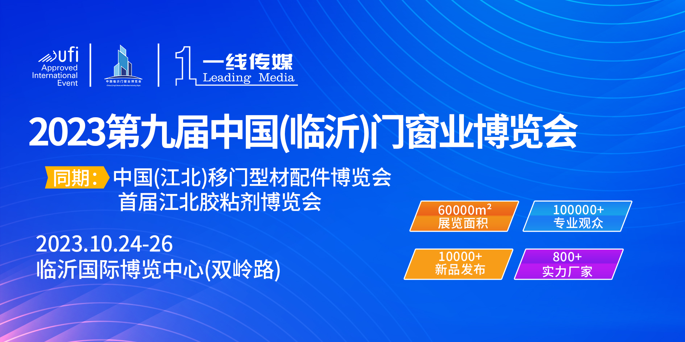
2023第九届中国(临沂)门窗业博览会
同期：中国（江北）移门型材配件博览会
首届江北胶黏剂博览会
邀请函

展览时间：2023年10月24日-26日
展览地点：临沂国际博览中心（双岭路）
协办单位：临沂市商务局 临沂商城管理委员会
承办单位：临沂一线文化传媒有限公司

一、展会前言
临沂位于山东省东南部，地近黄海，南邻苏北；总面积1.72万平方公里。是山东省人口最多、面积最大的市。商贸物流是临沂最大的特色和优势。全市现有专业批发市场134处，是江北最大的市场集群；拥有配载线路2000多条，覆盖全国所有县级以上城市，通达国内几乎所有港口和口岸，物流成本比全国平均水平低20%—30%。作为全国最大的人造板和门产业原料聚集区之一，临沂被命名为“国家林业工业园区”。2015年被中国林产工业协会确认为“中国板材之都”，全市现有各类木业加工企业2万余家（门类生产企业3000余家）、从业人员50多万人，年生产加工人造板材3300多万立方米、木质家具100余万件、木地板近100万平方米，板材产量占全国的12.3%、出口量约占40%，产品远销欧美、中东、日韩等近200个国家和地区，木产业年产值超过1200亿元。
临沂门业博览会自举办以来，组委会切实以服务参展商为基础，从经销商和终端客户实际需求出发，关注新技术、新材料应用的未来发展，聚焦门窗、门墙柜企业之间生产链的整合，已成为业内生产厂家、经销代理商、上下游企业集中交流合作的优质商贸服务平台。
2021年11月，中国（临沂）门窗业博览会通过“UFI认证”。UFI是国际展览联盟的简称，是迄今为止世界展览业最重要的国际性组织。获得UFI认证，表明中国（临沂）门业博览会在办展规模、专业化水平、品牌影响力、管理和运营能力等方面，均得到国际展览业管理组织的高度认可。
2021年12月，临沂门窗业博览会荣获“首批临沂市品牌展会”称号！标志着临沂门业博览会不仅是临沂市展览行业的标杆品牌，更是对我们展会的肯定与支持。
2023第九届中国（临沂）门窗业博览会于10月24日-26日在临沂国际博览中心（双岭路）全新启航。本届展会以“新”为主题：新征程、新展馆、新融合、新规划、再出发，进一步提升企业品牌形象，打造行业交流新平台预计展览面积60000平方米，参观观众达到10万人次。
随着整家定制、门墙柜一体化等多品类运营模式的诞生，为我国家居企业的发展提供了全新的赛道。为满足门业定制家居企业品牌价值提升、渠道深挖、市场拓展等多重需求，推动定制家居产业链合作共赢，组委会继续依托临沂板材家居产业集群优势与多年的办展经验，以更加敏锐的市场洞察力与行业凝聚力，更加注重家居领域内“轻定制”板块的打造，同时强化产业“创新”力量，进而引领行业流行趋势和发展方向。
“来临沂 发全国”，第九届中国(临沂)门窗业博览会将于2023年10月24-26日在临沂国际博览中心（双岭路）召开。秉承聚势同行、赋能品牌的理念，通过与全国及各省市商协会合作共同分享行业新技术、洞察市场新方向，深度打造产业上下游供需产业链，为门墙柜轻定家居业发展持续赋能。以新产品推介新技术应用新品牌宣传为导向，搭建华东地区贸易洽谈、品牌提升、深道拓展、资源对接为一体的高质量门窗家居平台。

- 媒体支持单位
中国木门网 中国木材网 鼎点传媒 中国木业网 国际木门网 中华整木网 123会展网 中国国际门窗城 风尚玻璃网 中华门窗网 中华建材网 中国木业资源网 中国木业信息网 木业之家 中国铝业网 中铝网 家居建材商情网 好居网 木头虫网 上门网 第一幕墙网 新浪家居 搜狐家居 中国门都网 中国门业网 门窗世界网 中国门窗网 搜门网 中国门业网 中国会展网 中国建材网 中国门博网 中国铝材网 屋舍中国门窗 智能家居网 中橱网 慧聪网 《中国门业专刊》《居舍中国门窗》《锋镝》《门窗世界》《齐鲁门窗》《家居建材》等国内30余家知名媒体。

- 日程安排
布展时间：2023年10月21日-23日
展示交流：2023年10月24日-26日
企业撤展：2023年10月26日下午15时
- 参展范围

◆门墙柜同色一体化类：门墙柜一体化，融合了门、墙、柜三类产品，门类包括内门、套线、垭口、窗套；墙类包括护墙板、背景墙、墙裙、木质吊顶；柜类则涵盖了橱柜、衣柜、书柜、酒柜、鞋柜、榻榻米、阳台柜等产品。
◆木门类：实木门、复合门、生态门、钢木门、竹木门、烤漆门、免漆门、模压门等。
◆窗类：门窗系统、平开窗、旋转门窗、铝合金窗、遮阳系统、百叶窗、门窗铝型材等。
◆移门类：玻璃移门、平开门、推拉门、淋浴房、阳光房、型材等。
◆定制类：全屋家居、实木定制、整体衣柜橱柜、整木家装、全铝定制、集成墙面等。
◆橱柜门类：拼框门、吸塑门、定制加工、LVL基材、集成基材、PVC、PET、PEC膜等。
◆金属门类：防火门、防盗门、钢制门、别墅铜门、铝艺庭院门、工程门、卷帘门等
◆机械设备类：实木家具生产制造机械、板式家具生产制造机械、人造板机械、刨削机械、刃磨机械、锯切机械、钻孔机、铣削机械、木工镂铣机、封边机、砂光机、制板机、油漆涂装机械、板材生产线、辅助机械、喷码机械、包覆机、吸膜机、吸塑胶、雕刻机、开料加工中心、铣型加工中心、高频拼角机、环保设备等机械厂家。
◆五金门禁类：门类小五金、锁具、门控门禁技术、五金配件、智能家居等；
◆涂料化工类：油漆涂料、化工原料、胶合剂产品PVC,PET,PEC膜等；
◆辅材类：各类基材、门套、线条、封边条、罗马柱、隔断、板材、木皮、木塑、屏风、高分子材料、密封材料、包装材料等；
◆饰面材料类：实木贴皮饰面、烤漆饰面、PVC覆膜饰面、三聚氰胺浸渍胶膜纸。

- 效果保障

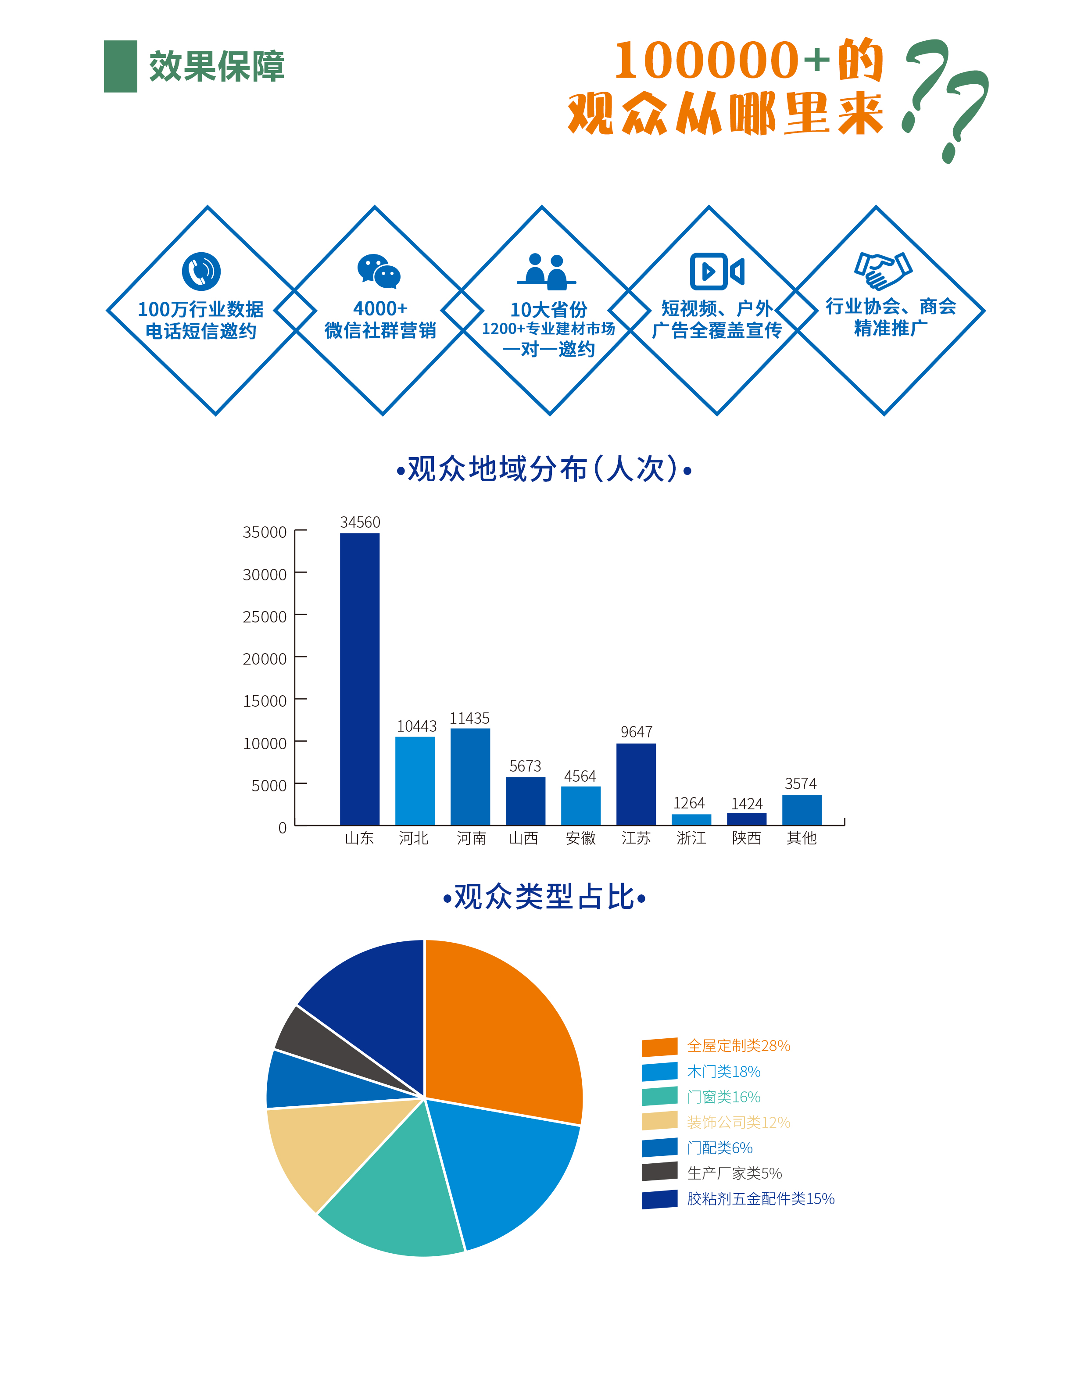

六、现场活动
- 技术革新 新潮发布 2023家居企业新技术成果推介会
- 融合聚力 助力品牌 2023家居榜样品牌发展分享会
- 数字经济 智能家居共话发展高峰论坛
- 引领变革 洞见未来 2023家居新品展商发布会

七、观众邀约万里行

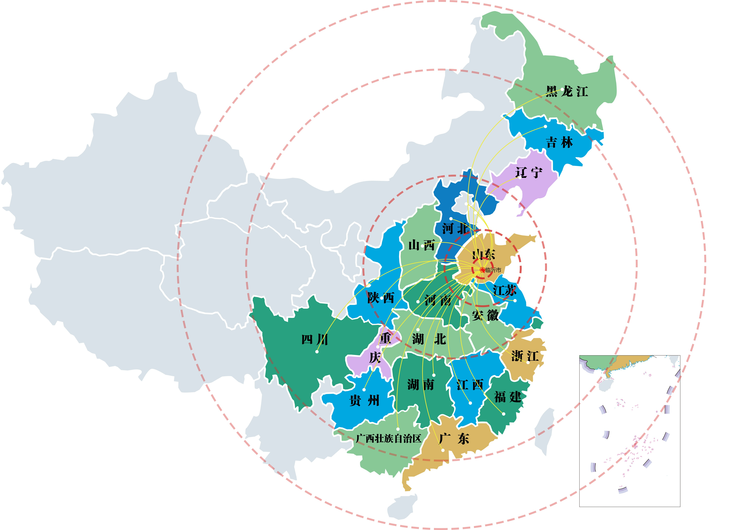

华北地区：山东-河北-天津-北京
华中地区：山东-河南-山西-陕西
华南地区：山东-江西-湖北-湖南-广西
华西地区：山东-四川-重庆-贵州
华东地区：山东-浙江-上海-江苏
东北地区：辽宁-吉林-黑龙江

2023临沂门业博览会将进一步渠道下沉，周密规划路线，辐射更多的区域，扩大邀约范围。走进各地的各大装饰建材市场、家居商城、工业园区、产业基地，精准邀请门窗业经销商、代理商、装饰工程公司等多类专业观众到场参观采购！
八、观展直通车

组委会在山东、河南、河北、江苏、安徽、山西、陕西等地区，启动专业买家免费大巴车VIP接送福利。
只要是经销商、代理商等专业买家，即可迅速报名预留座位，车接车送，家门口的便捷，让观众看展省时更省心！

九、参展费用

国际标准展位： 3m×3m 单开4200元/个 双开4500/个
（标准展位配置：地毯、射灯2个、门楣板、三面围板、一桌两椅。）
特装展位：420元/㎡（36㎡起租，不含搭建）

十、广告服务
1、户外广告：规格4m*8m/个，价格：5000元/个/展期。
2、代表证：2元/个，2万个起做，5万起做独家。
3、空飘：3000元/个/展期。
4、拱门：3000元/个/展期。
5、手提袋：3元/个，2万起做，5万起做独家。
6、礼品赞助：手提袋内物料赞助。1元/份，2万个起做，
5万起做独家，礼品单页由客户提供。
其他户外广告详情咨询组委会人员

十一、报名须知
※ 大会组委会收到参展确认书后根据先报名、先付款、先确定展位的原则予以安排，对于未按要求付款的企业，组委会有权改变其展位。
※ 组委会根据现场实际情况有权对极少数参展企业的展位予以现场调整。
※ 组委会帐号：
账 户：临沂一线文化传媒有限公司
开 户 行：工行临沂市中支行
银行账号：1610 0107 1920 0003 434

十二、组委会联系方式
联 系 人：付林 电 话： 13371290865
邮 箱： 2198893940@qq.com 地 址：临沂市兰山区金雀山路64号
网 址：http://www.lymenbohui.com/

